Pracovný list
Technické materiály
- Vymenuj aspoň 5 technických materiálov

.......................................................................................................................................
- Vytvor správne dvojice drevín podľa tvrdosti
Mäkké agát
Tvrdé eben
Veľmi tvrdé smrek
Najtvrdšie buk, hrab
- K nasledujúcim materiálom uveď dve výhody a dve nevýhody:
Plasty –
Kovy -
Drevo
- Priraď k jednotlivým obrázkom správny názov: surovina, materiál, polovýrobok, výrobok
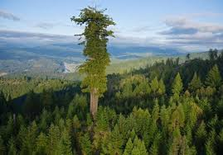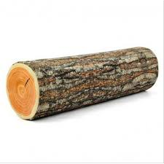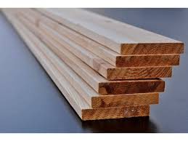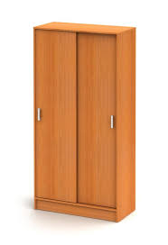
- Ktoré sú polovýrobky z dreva?
- Hranoly, laty, dosky, listy, trámy
- Dosky, laty, fošne, konáre, celulóza, trámy
- Celulóza, dosky, laty, fošne, trámy
- Aký odpad vzniká pri spracúvaní a obrábaní dreva? Čo sa z tohto odpadu ďalej vyrába?
......................................................................................................................................................................................................................................................................................
- Z čoho a kde sa vyrába surové železo?.........................................................................
..........................................................................................................................................
- Uveď na výrobu čoho sa používa:
Meď –
Liatina-
Olovo, cín –
- Ako delíme plasty podľa správania sa pri ich zahrievaní?
- Vlastnosti termoplastov sa pri ich zahrievaní:
- menia vratne B) nemenia C) menia nevratne
- Rozdeľ nasledujúce plasty do skupín: polystyrén, polyetylén, fenoplasty, polyvinylchlorid, polyesterové živice, organické sklo, epoxidové živice.
TERMOPLASTY.........................................................................................................................................................................................................................................................
REAKTOPLASTY.....................................................................................................................................................................................................................................................
- Aké keramické materiály poznáš? ..........................................................................................................................................
- Vymenuj aspoň 5 výrobkov, kde sa používa guma: ..........................................................................................................................................
- Ktoré tri podmienky musí spĺňať látka kompozit?
- podmienka
- podmienka
- podmienka
- Aký je rozdiel medzi tkaninou a prepletaninou?
- Na obrázku je znázornený výrobok. Napíš aké materiály by si použil na jeho výrobu.
